AL MEDITERRANEO 2026
VIGENCIA DE SALIDA: 2026
DURACION: | 13 DÍAS – 12 NOCHES
PUERTO DE SALIDA: | CIVITAVECCHIA, ROME
FECHAS DE SALIDA: | ITINERARIO I  20 DE SEPTIEMBRE 2026  11 DE OCTUBRE 2026
BARCOS: | CARNIVAL LEGEND

INCLUYE:
- 12 noches de alojamiento en la categoría de cabina seleccionada
- Comidas Ilimitadas entre las diarias principales y snacks con bebidas incluidas: Café, té, jugos
- Shows
- Actividades recreativas diarias
- Actividades deportivas
- Desembarco en los diferentes puertos descritos en el itinerario
NO INCLUYE:
- Alimentos o bebidas no especificados
- Bebidas alcohólicas, embotellados, enlatados
- Propinas
- Billetes aéreos
- Seguro de viaje
- Ítems no especificados en el programa

ITINERARIOS:
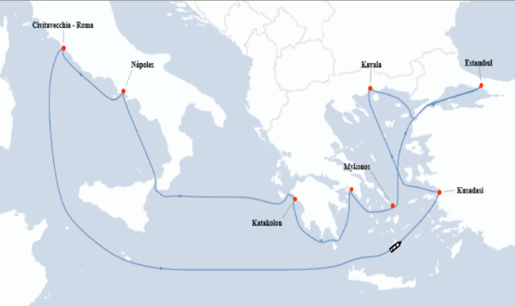
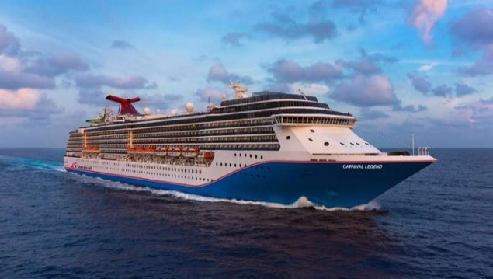

ITINERARIO I
Día | Puerto | Llegada | Salida
1 | Civitavecchia (Rome) | - | 18:30 p. m
2 | Día de Navegación | - | -
3 | Día de Navegación | - | -
4 | Kusadasi (Éfeso), Turquía | 07:00 a. m. | 16:00 p. m
5 | Kavala (Neápolis) | 09:00 a. m. | 17:00 p. m
6 | Estambul | 09:00 a. m. | 22:00 p. m
7 | Día de Navegación | - | -
8 | Mykonos | 08:00 a. m. | 17:00 p. m
9 | El Pireo (Atenas) | 06:00 a. m. | 17:00 p. m
10 | Katakolon (Olimpia) | 09:30 a. m. | 18:00 p. m
11 | Día de Navegación | - | -
12 | Nápoles (Amalfi/Pompeya) | 07:00 a. m. | 19:00 p. m
13 | Civitavecchia (Rome) | 06:00 a. m. | -

NOTAS IMPORTANTES:
- Precios incluyen todos los impuestos (sujetos a cambio y disponibilidad).
- Precios sujetos a variación y disponibilidad sin previo aviso hasta el momento de la reserva.
- Cotiza la tarifa de la fecha de salida de tu interés.
- Las cabinas garantizadas no tienen n° de cabina hasta realizar el check in.

